Дата_____________ Класс_______________

Тема: Кремний и его соединения. Стекло. Цемент.

Цели урока: знать состав, строение, свойства оксидов кремния; уметь сравнивать состав и строение оксидов кремния; уметь доказывать химические свойства оксида кремния, записывать уравнения реакций в молекулярном, ионном и сокращенном ионном виде.

Ход урока

1. Организационный момент урока.
2. Изучение нового материала.
КРЕМНИЙ
Открыт Ж. Гей-Люссаком и Л.Тенаром в 1811г.
Второй по распространённости элемент в земной коре после кислорода (27,6% по массе). Встречается в соединениях.
Строение атома кремния в основном состоянии  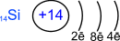  1s²2s²2p⁶3s²3p²  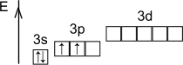 | Строение атома кремния в возбуждённом состоянии  1s²2s²2p⁶3s¹3p³  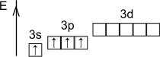  Степени окисления: +4, -4.
Аллотропия кремния
Известен аморфный и кристаллический кремний.

Поликристаллический кремний
Кристаллический – тёмно-серое вещество с металлическим блеском, большая твёрдость, хрупок, полупроводник; ρ = 2,33 г/см³, t°пл. =1415°C; t°кип. = 2680°C.
Имеет алмазоподобную структуру и образует прочные ковалентные связи. Инертен.
Аморфный - бурый порошок, гигроскопичен, алмазоподобная структура, ρ = 2 г/см³, более реакционноспособен.
Получение кремния
1) Промышленность – нагревание угля с песком:
2C + SiO₂ ^{t˚}→ Si + 2CO
2) Лаборатория – нагревание песка с магнием:
2Mg + SiO₂ ^{t˚}→ Si + 2MgO Опыт
Химические свойства
Типичный неметалл, инертен.
Как восстановитель:
1) С кислородом
Si⁰ + O₂ ^{t˚}→ Si⁺⁴O₂
2) С фтором (без нагревания)
Si⁰ + 2F₂ → SiF₄
3) С углеродом
Si⁰ + C ^{t˚}→ Si⁺⁴C
(SiC - карборунд - твёрдый; используется для точки и шлифовки)
4) С водородом не взаимодействует.
Силан (SiH₄) получают разложением силицидов металлов кислотой:
Mg₂Si + 2H₂SO₄ → SiH₄ + 2MgSO₄
5) С кислотами не реагирует (только с плавиковой кислотой Si+4HF=SiF₄+2H₂)
Растворяется только в смеси азотной и плавиковой кислот:
3Si + 4HNO₃ + 18HF → 3H₂[SiF₆] + 4NO + 8H₂O
6) Со щелочами (при нагревании):
Si⁰ + 2NaOH + H₂O ^{t˚}→ Na₂Si⁺⁴O₃+ 2H₂
Как окислитель:
7) С металлами (образуются силициды):
Si⁰ + 2Mg ^{t˚}→ Mg₂Si⁻⁴
Применение кремния
Кремний широко используется в электронике как полупроводник. Добавки кремния к сплавам повышают их коррозионную стойкость. Силикаты, алюмосиликаты и кремнезем – основное сырье для производства стекла и керамики, а также для строительной промышленности.
Силан - SiH₄
Физические свойства: Бесцветный газ, ядовит, t°пл. = -185°C, t°кип. = -112°C.
Получение: Mg₂Si + 4HCl → 2MgCl₂ + SiH₄↑
Химические свойства:
1) Окисление: SiH₄ + 2O₂ ^{t˚}→ SiO₂ + 2H₂O
2) Разложение: SiH₄ → Si + 2H₂

Оксид кремния (IV) - (SiO₂)_{n}

SiO₂ - кварц, горный хрусталь, аметист, агат, яшма, опал, кремнезём (основная часть песка):
Кристаллическая решётка оксида кремния (IV) – атомная и имеет такое строение:
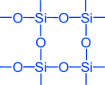

Al₂O₃ • 2SiO₂ • 2H₂O - каолинит (основная часть глины)
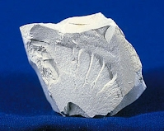

K₂O • Al₂O₃ • 6SiO₂ - ортоклаз (полевой шпат)
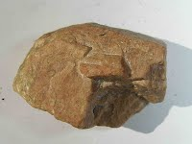

Физические свойства: Твёрдое, кристаллическое, тугоплавкое вещество, t°пл.= 1728°C, t°кип.= 2590°C
Химические свойства:
Кислотный оксид. При сплавлении взаимодействует с основными оксидами, щелочами, а также с карбонатами щелочных и щелочноземельных металлов:
Изучение свойств оксида кремния (IV)
1) С основными оксидами:
SiO₂ + CaO ^{t˚}→ CaSiO₃
2) Со щелочами:
SiO₂ + 2NaOH ^{t˚}→ Na₂SiO₃ + H₂O
3) С водой не реагирует
4) С солями:
SiO₂ + CaCO₃ ^{t˚}→ CaSiO₃ + CO₂
SiO₂ + K₂CO₃ ^{t˚}→ K₂SiO₃ + CO₂
5) С плавиковой кислотой:
SiO₂ + 4HF ^{t˚}→ SiF₄ + 2H₂O
SiO₂ + 6HF ^{t˚}→ H₂[SiF₆] (гексафторкремниевая кислота) + 2H₂O
(реакции лежат в основе процесса травления стекла).
Применение:
1. Изготовление силикатного кирпича
2. Изготовление керамических изделий
3. Получение стекла

Кремниевые кислоты
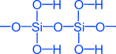

x • SiO₂ • y H₂O
x = 1, y = 1 H₂SiO₃ - метакремниевая кислота
x = 1, y = 2 H₄SiO₄ - ортокремниевая кислота и т.д.

Физические свойства: H₂SiO₃ - очень слабая (слабее угольной), непрочная, в воде малорастворима (образует коллоидный раствор), не имеет кислого вкуса.
Получение:
Действие сильных кислот на силикаты - Na₂SiO₃ + 2HCl → 2NaCl + H₂SiO₃↓
Химические свойства:
При нагревании разлагается: H₂SiO₃ ^{t˚}→ H₂O + SiO₂
Соли кремниевой кислоты - силикаты.
1) с кислотами
Na₂SiO₃+H₂O+CO₂=Na₂CO₃+H₂SiO₃
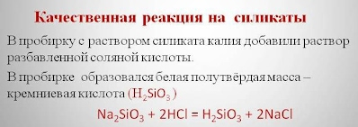
2) с солями
Na₂SiO₃+CaCl₂=2NaCl+CaSiO₃↓
3) Силикаты, входящие в состав минералов, в природных условиях разрушаются под действием воды и оксида углерода (IV) - выветривание горных пород:
(K₂O • Al₂O₃ • 6SiO₂)(полевой шпат) + CO₂ + 2H₂O → (Al₂O₃ • 2SiO₂ • 2H₂O)(каолинит (глина)) + 4SiO₂(кремнезём (песок)) + K₂CO₃

Применение соединений кремния
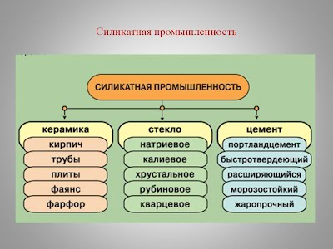

Природные соединения кремния - песок (SiO₂) и силикаты используются для производства керамики, стекла и цемента.

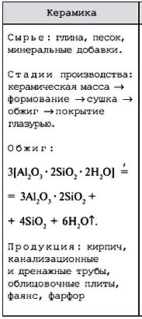

Керамика
Фарфор = каолин+ глина + кварц + полевой шпат. Родина фарфора – Китай, где фарфор известен уже в 220г. В 1746 г – налажено производство фарфора в России  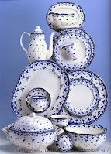 | Фаянс - от названия итальянского города Фаэнца. Где в 14-15веках было развито керамическое ремесленничество. Фаянс – отличается от фарфора большим содержанием глины (85%), более низкой температурой обжига.  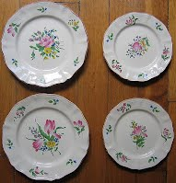

Стекло – хрупкий, прозрачный материал, способен размягчаться и при застывании принимает любую форму. Стекло получают варкой шихты (сырьевой смеси, состоящей из песка, соды и известняка) в специальных стекловаренных печах.

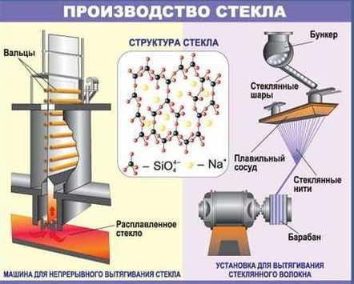
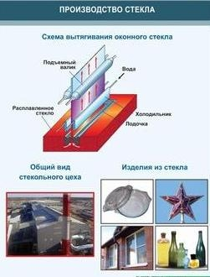

Основные реакции, протекающие при плавке шихты
1. Na₂CO₃ + SiO₂ = Na₂SiO₃ + CO₂
2. CaCO₃ + SiO₂ = CaSiO₃ + CO₂
3. Na₂SiO₃ + CaSiO₃ + 4SiO₂ = Na₂O * CaO * 6SiO₂ - формула оконного стекла
При добавлении оксида свинца получают хрусталь.
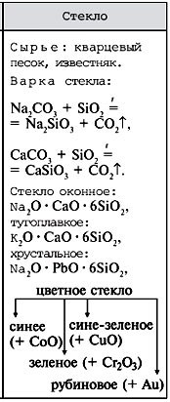
Цемент

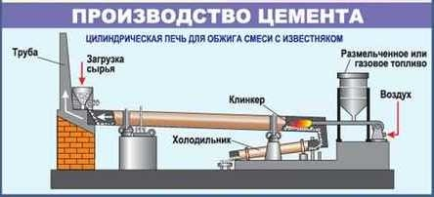
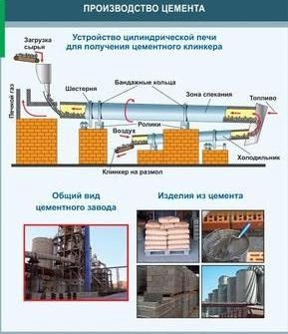

Цемент – мелко измельчённый клинкер с минеральными добавками.
Клинкер - шарики тёмно-серого цвета получают спеканием глины и известняка в специальных вращающихся печах

3. Закрепление изученного материала
Осуществите превращения по схеме:
1) Si → SiO₂ → Na₂SiO₃ → H₂SiO₃ →SiO₂
2) Si → Mg₂Si → SiH₄ → SiO₂
3) Si → Na₂SiO₃
4. Домашнее задание
П. 30-33, упр.1, 3-5, 8, 9 на стр.101

